DIANA DE EVALUACI ÓN: SÍLABAS TÓNICAS Y ÁTONAS
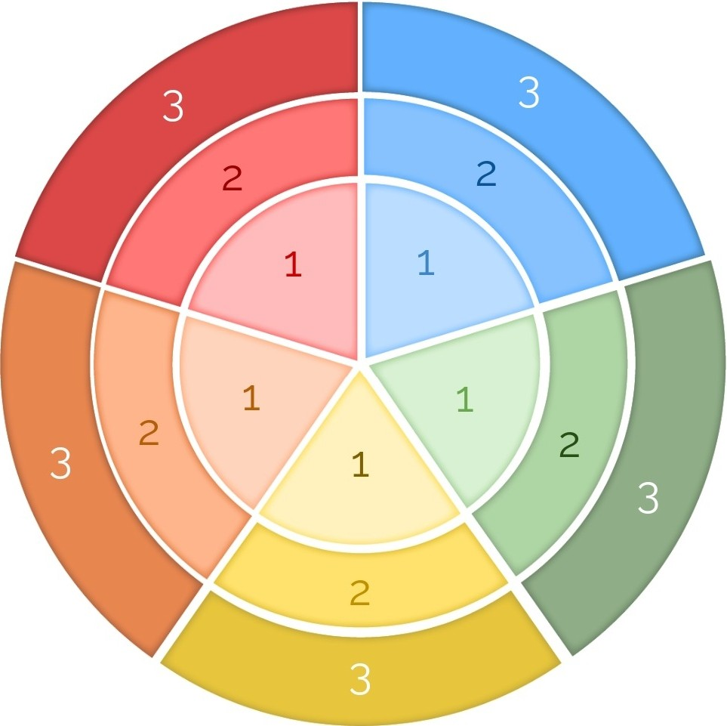
CONOCE EL CONCEPTO DE SÍLABA TÓNICA Y ÁTONA.

TRABAJA Y ADQUIERE LAS
DISTINTAS COMPETENCIAS CLAVE.

COMPRENDE, COMPLETA Y CREA PEQUEÑOS TEXTOS CON SENTIDO.

RECONOCE LA SÍLABA TÓNICA DENTRO DE UNA PALABRA.

- CONSEGUIDO
- EN PROCESO
- NO CONSEGUIDO
RECONOCE LAS SÍLABAS ÁTONAS DENTRO DE UNA PALABRA.

